INSTITUCIÓN EDUCATIVA PROVINCIAL SAN JOSE



Decreto 00128 del 28 de enero de 2003

Resolución No. 004844 del 2 de Noviembre de 2018

**Nit: 890500881-7 DANE 154518000273 ICFES 012575**

**TALLER DE APRENDIZAJE MULTIMODAL VIRTUAL**

|  |  |
| --- | --- |
| ***AREA:*** | ***EDUCACIÓN RELIGIOSA*** |
| ***ASIGNATURA:*** | ***EDUCACIÓN RELIGIOSA*** |
| ***CURSO:*** | ***7°*** |
| ***UNIDAD:*** | ***LA FAMILIA CÉLUKA FUNDAMENTAL DE LA SOCIEDAD*** |
| ***TEMA:*** | ***LA FAMILIA EN LA CULTURA*** |
| ***ESTANDAR DE COMPETENCIA*** | Reconoce la importancia de la familia en el desarrollo de actitudes de convivencia.  Descubre que la formación en valores se inicia en la familia. |
| ***TIEMPO*** | ***3 HORAS*** |
| ***DOCENTE:*** | ***OMAR DARÍO RINCÓN LAGUADO. Pbro.*** |

***LA FAMILIA EN LA CULTURA***

1. Defina con sus propias palabras “familia”:

_______________________________________________________________________________________

_____________________________________________________________________________________________________________________________________________________________________________________________________________________________________________________________________

_______________________________________________________________________________________

_______________________________________________________________________________________

1. Analice la siguiente frase:

**“De mi familia depende en buena parte mi sobrevivencia y la calidad de mi vida. De la calidad de vida familiar depende el bienestar de la comunidad humana.”**

_______________________________________________________________________________________

_______________________________________________________________________________________

_______________________________________________________________________________________

_______________________________________________________________________________________

_______________________________________________________________________________________

_______________________________________________________________________________________

1. Lea estas tres historias familiares e identifique qué tipo de familia es. Señale posteriormente sus características.

* + - Nelson y Ángela viven en un barrio a las afueras de Cartagena. En su misma calle habitan las hermanas y los padres de ella. Tienen cinco hijos de edades muy parecidas que nacieron muy pronto. Nelson trabaja en una fábrica y Ángela se ocupa del hogar y los hijos. Cuando ocurre cualquier acontecimiento, la familia de Ángela está cerca para ayudar o celebrarlo.

* + - Álvaro y Mariela son hijos únicos y tienen un único hijo varón que nació cuando tenían treinta años cumplidos. Vinieron de una aldea rural a estudiar y trabajar en la gran ciudad. Los abuelos cuidan del único nieto cuando sus padres van a trabajar. Se sienten solos en esa gran ciudad anónima donde no tienen raíces.

* + - Ana es viuda y vive sola con sus dos hijas. Desde que falleció su marido cuenta con una pequeña ayuda económica. Trabaja y lleva adelante la casa y la educación de sus hijas sin más ayuda que la que le puede dar su madre de avanzada edad. Con tantas cosas que atender se siente a menudo angustiada.

|  |  |
| --- | --- |
| **TIPO DE FAMILIA** | **CARACTERÍSTICAS** |
|  |  |
|  |  |
|  |  |

1. Lea la siguiente noticia de prensa. Nos recuerda la magnitud de un problema social muy serio: los niños de la calle.

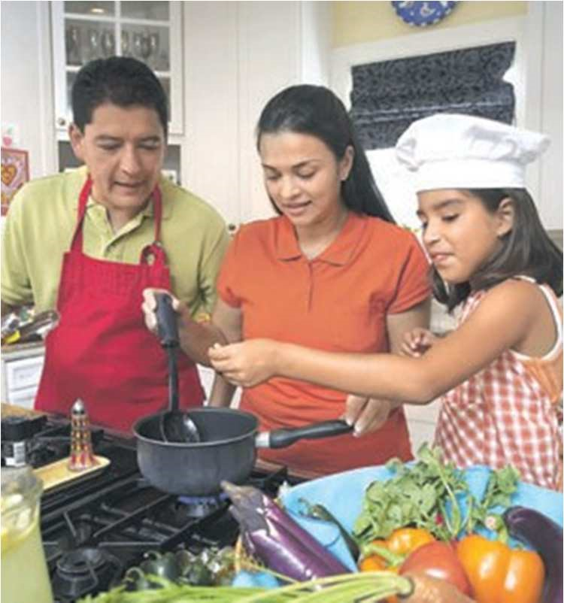



**Más de cuatro mil niños viven en la calle**

Según reporta

el ICBF alrededor de 4.457 niños

habitan en las calles de las

16

principales ciudades

del país, en su mayoría están enfermos, consumen

drogas

y son víctimas de abuso sexual, según

un

estudio presentado en Bogotá. La investigación la

realizó

el Instituto

Colombiano de Bienestar

Familiar con cooperación de la Unión Europea en

ciudades como Bogotá,

Bucaramanga,

Cali,

Cartagena, Medellín, Pereira, Pasto, Armenia,

Barranquilla, Buenaventura, Cúcuta, Manizales,

Montería, Santa Marta, Tunja y Villavicencio.

En cuanto a sus edades, aunque la mayoría de los niños tiene entre 12

y 17 años

(81%)

, se encontró un grupo de 171 niños y niñas menores

de

7

años de

edad.

Estos menores admitieron que consumen

cigarrillo, alcohol, marihuana

y

bazuco,

y se

detectó que las

niñas inhalan más “perico” o cocaína que los

niños. Para financiar

sus adicciones y su alimentación, los niños de la calle encuestados

respondieron que deben pedir limosna, robar, reciclar,

cuidar

carros y vender su cuerpo.

La vulnerabilidad de estos 4.457 niños de la calle permite que adultos

abusen sexualmente de ellos, principalmente en ciudades como Medellín,

Manizales, Bogotá y Pereira.

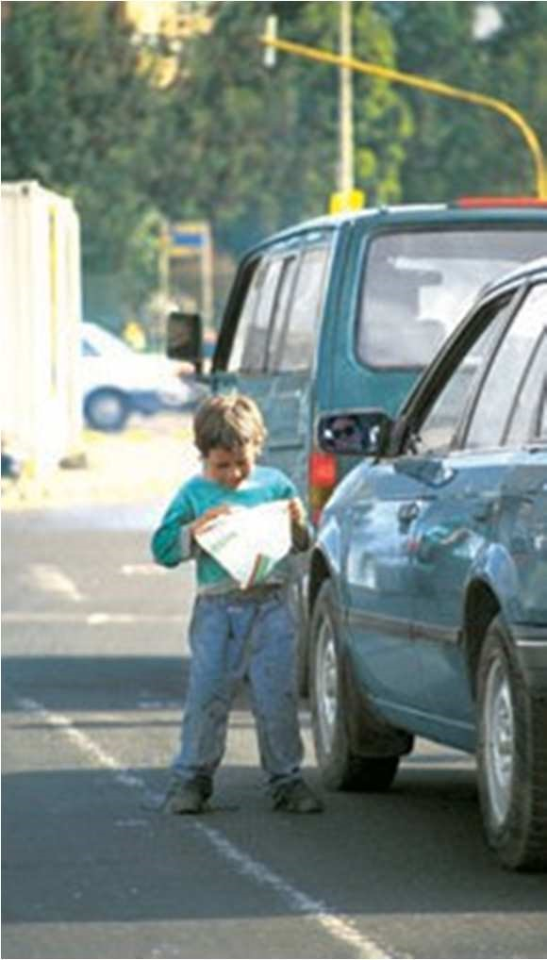

1. Mire ahora a su familia. Haga una lista de las cosas que ella le asegura, desde las más básicas como el alimento o la ropa, hasta las más espirituales, como la seguridad y el amor.

|  |
| --- |
| **NECESIDADES CUBIERTAS EN LA FAMILIA**  _____________________________________________________  _____________________________________________________  _____________________________________________________  _____________________________________________________  _____________________________________________________  _____________________________________________________  _____________________________________________________  _____________________________________________________  _____________________________________________________  _____________________________________________________  _____________________________________________________  _____________________________________________________  _____________________________________________________  _____________________________________________________  _____________________________________________________  _____________________________________________________ |

Escriba ¿Puede imaginarse cómo sería su vida sin su familia?

_______________________________________________________________________________________

_______________________________________________________________________________________

_______________________________________________________________________________________

_______________________________________________________________________________________

_______________________________________________________________________________________

_______________________________________________________________________________________

_______________________________________________________________________________________

_______________________________________________________________________________________

_______________________________________________________________________________________

_______________________________________________________________________________________

1. Fuga de vocales. Complete la siguiente frase que el Papa Benedicto XVI dirigió a las familias en el VII Encuentro Mundial de las Familias.



Armon_zar _l ti_mp_ del tr_baj_ y l_s ex_genci_s de l_ f_m_li_, la

pr_f_sión y la p_tern_d_d y la m_tern_dad, el tr_baj_ y la f_est_, es

_mport_nte p_ra c_nstru_r un_ s_cied_d de r_stro h_man_. A _ste

r_sp_cto, priv_legi_ d si_mpre la l_gica d_l s_r

1. .Busque en esta sopa de letras ocho términos clave para este tema. Pueden estar escritos en cualquier dirección o sentido. Escriba una frase con cada término.

|  |  |  |  |  |  |  |  |  |  |
| --- | --- | --- | --- | --- | --- | --- | --- | --- | --- |
| P | A | F | A | M | I | L | I | A | D |
| N | A | L | E | Q | Z | W | X | E | C |
| O | J | T | R | B | Y | M | M | N | B |
| I | U | O | E | N | E | A | L | Y | A |
| C | B | D | R | R | I | T | A | N | A |
| A | I | C | I | T | N | R | C | O | N |
| R | L | Q | W | A | Z | I | C | G | R |
| E | A | N | B | I | I | M | D | Z | U |
| N | C | Z | X | R | C | O | V | A | B |
| E | I | N | M | O | L | N | K | I | D |
| G | O | J | H | T | G | I | F | V | D |
| S | N | A | P | S | U | O | Y | O | T |
| T | R | A | D | I | C | I | O | N | R |
| E | W | Q | A | H | Z | X | D | R | *C* |

FRASES:

_______________________________________________________________________________________________

_______________________________________________________________________________________________

_______________________________________________________________________________________________

_______________________________________________________________________________________________

_______________________________________________________________________________________________

_______________________________________________________________________________________________

_______________________________________________________________________________________________

_______________________________________________________________________________________________

_______________________________________________________________________________________________

_______________________________________________________________________________________________

_______________________________________________________________________________________________

_______________________________________________________________________________________________

_______________________________________________________________________________________________

8. Busque en un periódico, revistas o en internet una noticia que haga referencia al tema de la familia. Haga un análisis a dicha noticia y luego complete el siguiente cuadro. Peque en este trabajo la noticia.

|  |
| --- |
| **Título de la noticia:** |
| **Tipo de familia:** |
| **Tema, descripción o resumen de la noticia:** |
| **Fortalezas:** |
| **Necesidades o dificultades:** |
| **Posibles soluciones:** |



**RECUERDE:**

**“USTED POSEE CAPACIDADES PARA**

**SER EXCELENTE.”**

